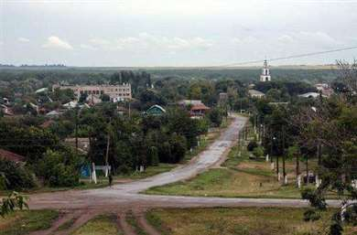 | ФИНАНСОВОЕ УПРАВЛЕНИЕ АДМИНИСТРАЦИИ РОМАНОВСКОГО МУНИЦИПАЛЬНОГО РАЙОНА  САРАТОВСКОЙ ОБЛАСТИ   | 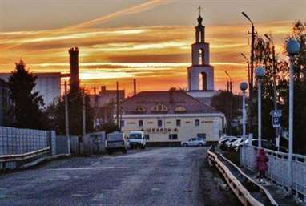

ИСПОЛНЕНИЕ БЮДЖЕТА РОМАНОВСКОГО
МУНИЦИПАЛЬНОГО РАЙОНА САРАТОВСКОЙ ОБЛАСТИ ЗА 2023 ГОД
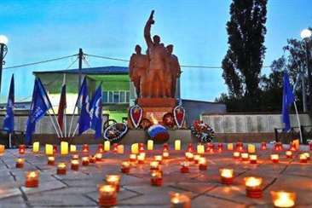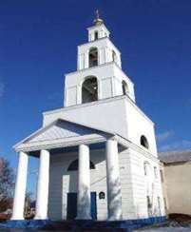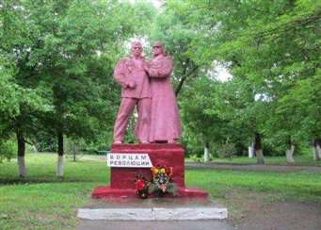
ОГЛАВЛЕНИЕ

1. Вводная часть | 3

2. Основные показатели прогноза социально-экономического развития Романовского муниципального района | 6

3. Общий объем и структура доходов бюджета Романовского муниципального района | 8

4. Общий объем и структура расходов бюджета Романовского муниципального района | 14

5. Сведения о расходах бюджета Романовского муниципального района на реализацию муниципальных программ | 31

6. Сведения о социально-значимых проектах предусмотренных к финансированию за счет средств бюджета Романовского муниципального района | 42

7. Сведения об объемах муниципального долга Романовского муниципального района | 52

8. Контактная информация | 54

1. Вводная часть
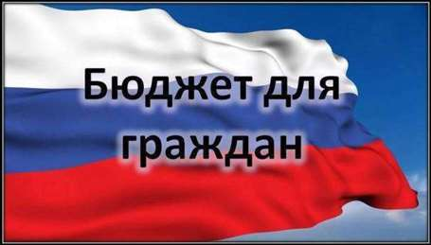 | к решению Муниципального Собрания Романовского муниципального района Саратовской области от 31.05.2024 года № 458 «Об исполнении бюджета Романовского муниципального района за 2023 год»

Уважаемые жители Романовского района!

Одна из основных целей бюджетной политики - обеспечение прозрачности, открытости и доступности бюджетного процесса для жителей Романовского района.
Одним из инструментов обеспечения прозрачности и открытости бюджетного процесса для населения является реализация проекта – открытый бюджет.
«Бюджет для граждан» - это аналитический материал, разрабатываемый в целях ознакомления граждан с основными целями, задачами и приоритетными направлениями бюджетной политики Романовского района, обоснованиями бюджетных расходов, планируемыми и достигнутыми результатами использования бюджетных ассигнований.
За цифрами в проекте стоит ремонт школ и детских садов, объектов культуры, процесс организации образования, проведение спортивных и массовых мероприятий, заработная плата работников и многое другое.
Надеемся, что представление бюджета в понятной и доступной форме повысит уровень общественного участия жителей в бюджетном процессе Романовского муниципального района.

РЕАЛИЗАЦИЯ ПРИНЦИПА ПРОЗРАЧНОСТИ (ОТКРЫТОСТИ) БЮДЖЕТНОЙ СИСТЕМЫ РОМАНОВСКОГО МУНИЦИПАЛЬНОГО РАЙОНА

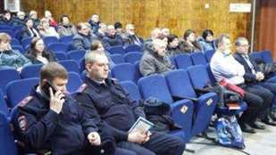 | - проведения процедуры публичных слушаний по  проекту годового отчета об исполнении бюджета за 2023 год;
- доступное информирование граждан об исполнении бюджета Романовского муниципального района за 2023 год  путем размещения в сети Интернет информации «Бюджет для граждан»  на сайте http://romanovka.sarmo.ru; | 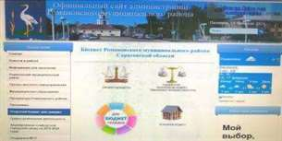
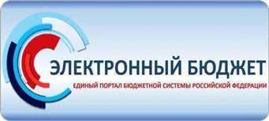 | - работа в ГИИС управления общественными финансами «Электронный бюджет», обеспечивающей открытость и подотчетность деятельности органов местного самоуправления, муниципальных учреждений за счет формирования единого информационного пространства;

ЧТО ТАКОЕ ИСПОЛНЕНИЕ БЮДЖЕТА?

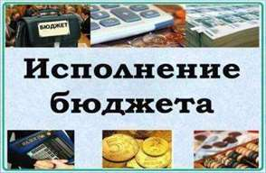 | Исполнение бюджета – процесс сбора и учета доходов и осуществление расходов на основе сводной бюджетной росписи и кассового плана. Исполнение бюджета - это этап бюджетного процесса, который начинается с момента утверждения решения о бюджете законодательным (представительным) органом муниципального образования и продолжается в течение финансового года. |   Сбалансированность бюджета
ОСНОВНЫЕ ЭТАПЫ ИСПОЛНЕНИЯ БЮДЖЕТА:

Составление и утверждение отчета
об исполнении бюджета является важной формой контроля за исполнением бюджета.
исполнение бюджета по расходам
обеспечение последовательного финансирования мероприятий, предусмотренных решением о бюджете, в пределах утвержденных сумм с целью исполнения принятых муниципальным образованием расходных обязательств.

исполнение бюджета по доходам
обеспечение полного и своевременного поступления в бюджет налогов, сборов, доходов от использова ния имущества и других обязательных платежей, в соответствии с утвержден ными бюджетными назначениями;

Годовой отчет об исполнении бюджета Романовского муниципального района за 2023 год предоставляется в муниципальное Собрание Романовского муниципального района Саратовской области. По результатам рассмотрения отчета депутаты муниципального Собрания принимают решение о его утверждении либо отклонении.
Годовая отчетность по исполнению бюджета Романовского муниципального района за 2023 год в установленные сроки представлена в Министерство финансов Саратовской области и принята без замечаний.
- Основные показатели прогноза социально-экономического развития Романовского муниципального района
Необходимо отметить, что по итогам 2023 года сохранена социальная направленность бюджета. На расходы по социальной сфере приходится 80,3 % от общих расходов. Заработная плата работникам социальной сферы была выплачена в полном объеме.
№ | Показатели социально-экономического развития | Фактические показатели за  2021 год | Фактические показатели за  2022 год | Прогнозируемые показатели на 2023 г. | Фактические показатели за  2023 год
1 | Численность населения всего (человек) | 13221 | 12553 | 12095 | 12095
2 | Численность населения моложе трудоспособного возраста (человек) | 2077 | 1979 | 1869 | 1869
3 | Численность населения трудоспособного возраста (человек) | 7071 | 6734 | 5089 | 5089
4 | Численность населения старше трудоспособного возраста(человек) | 4515 | 4309 | 4082 | 4082
5 | Реальные среднедушевые доходы населения, в процентах к предыдущему году | 106,6 | 113,2 | 106,3 | 106,3
6 | Среднемесячные денежные доходы на душу населения, руб. | 16522 | 18695 | 19877 | 19877
7 | Численность занятых в экономике района (чел.) | 1499 | 1469 | 1449 | 1449
8 | Среднемесячная заработная плата одного работника, руб. в месяц | 25702,2 | 30371 | 34198 | 35110,2
9 | Оборот общественного питания, млн. руб. | 5,6 | 6,1 | 6,1 | 6,1
10 | Оборот розничной торговли, млн.руб. | 341,4 | 443,1 | 529,7 | 529,7
11 | Объем инвестиций в основной капитал, млн. руб. | 15,2 | 46,3 | 49 | 14,1
12 | Объём отгруженных товаров собственного производства, выполненных работ, услуг собственными силами, млн. руб. | 51,8 | 46,2 | 51,3 | 51,3
13 | Индекс промышленного производства, % | 117,7 | 87,7 | 105,4 | 105,4
14 | Индекс производства продукции сельского хозяйства в хозяйствах всех категорий, % | 97,7 | 101,9 | 93,0 | 121,1
15 | Зерна после доработки, тыс. тн | 136,3 | 146,4 | 101,0 | 167,0
16 | мяса, тн. | 2813,3 | 2869,6 | 3000 | 2850
17 | молока, тн. | 8550 | 8700 | 8700 | 8590
18 | яиц, тыс. шт. | 17735,6 | 17923 | 18000 | 17921,1
19 | Введено жилья тыс. кв. м. | 2,5 | 2,1 | 1,7 | 1,7
20 | Уровень регистрируемой безработицы, % | 3,0 | 1,4 | 0,9 | 0,9

3. Общий объем и структура доходов бюджета Романовского муниципального района
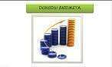
Доходы бюджета - безвозмездные и безвозвратные поступления денежных средств в бюджет.

НЕНАЛОГОВЫЕ ДОХОДЫ
Поступления от уплаты других платежей и сборов, установленных Бюджетным Кодексом Российской Федерации, законодательством РФ, а также штрафов за нарушение законодательства, например:
- Доходы от использования муниципального имущества;
- Доходы от продажи муниципального имущества;
- Плата за негативное воздействие на окружающую среду;
- Штрафы.

БЕЗВОЗМЕЗДНЫЕ ПОСТУПЛЕНИЯ
Поступления от других бюджетов (межбюджетные трансферты), организаций, граждан (кроме налоговых и неналоговых доходов):
- Дотации;
- Субсидии;
- Субвенции;
- Межбюджетные трансферты.

НАЛОГОВЫЕ ДОХОДЫ
Поступления от уплаты налогов, установленных Налоговым кодексом Российской Федерации, например:
- Налог на доходы физических лиц;
- Единый налог на вмененный доход;
- Единый сельскохозяйственный налог;
- Государственная пошлина.


3.1. Исполнение доходной части бюджета за 2023 год
Доходная часть бюджета Романовского муниципального района за 2023 год исполнена в сумме 417032,9 тыс. рублей, что составляет 101,2 % уточненного плана (412157,1 тыс. рублей). По сравнению с исполнением 2022 года 355059,8 тыс. рублей доходы бюджета увеличились на 38795,0 тыс. рублей (114,0%).
Объемы доходов бюджета муниципального района за 2021 - 2023 годы представлены в таблице: тыс. рублей
Наименование показателя | 2021 год (факт) | 2022 год (факт) | 2023 год (план) | 2023 год (факт) | Отклонение факта 2023 от плана 2023 | Причины отклонения ниже 95%
Налоговые и неналоговые доходы | 82658,6 | 80402,5 | 112490,2 | 117962,0 | +37559,5
Налоговые доходы, в том числе: | 63027,3 | 64025,0 | 52632,2 | 54231,1 | -9793,9
налог на доходы физических лиц | 18874,1 | 23309,4 | 22017,3 | 23758,4 | +449,0
акцизы по подакцизным товарам | 13712,6 | 4536,8 | 4898,2 | 4898,2 | +361,4
единый налог на вмененный доход | 537,7 | -7,3 |  | -142,1 | -134,8
единый сельскохозяйственный налог | 15652,5 | 20976,5 | 10172,5 | 10172,5 | -10804,0
патентная система налогообложения | 824,7 | 937,4 | 219,4 | 219,3 | -718,1
транспортный налог | 12324,7 | 12858,4 | 13980,7 | 13980,7 | +1122,3
государственная пошлина | 1101,0 | 1413,8 | 1344,1 | 1344,1 | -69,7
Неналоговые доходы, в том числе: | 19631,3 | 16377,5 | 59858,0 | 63730,9 | +47353,4
доходы, получаемые в виде арендной платы за земельные участки | 3532,6 | 2549,4 | 3039,8 | 4015,6 | +1466,2
доходы от сдачи в аренду имущества | 194,0 | 181,2 | 156,7 | 156,7 | -24,5
негативное воздействие на окружающую среду | 98,7 | 20,6 | 74,3 | 74,3 | +53,7
доходы от прибыли МУПов |  |  | 38,5 | 38,5 | +38,5
прочие доходы от компенсации затрат бюджетов муниципальных районов |  | 228,6 |  | 123,4 | -105,2
доходы от продажи земельных участков | 15571,9 | 13105,4 | 56129,0 | 58869,3 | +45763,9
штрафы | 234,1 | 292,3 | 419,7 | 453,1 | +160,8
Безвозмездные перечисления | 232656,8 | 274657,3 | 299666,9 | 299070,9 | +24413,6
дотации | 62662,3 | 59680,8 | 70388,6 | 70388,7 | +10707,9
субсидии | 31412,4 | 56650,7 | 51681,3 | 51681,3 | -4969,4
субвенции | 130761,2 | 143356,4 | 151531,4 | 150935,4 | +7579,0
иные межбюджетные трансферты | 7820,9 | 14977,6 | 26065,5 | 26065,5 | +11087,9
доходы бюджетов муниципальных районов от возврата прочих остатков субсидий, субвенций и иных межбюджетных трансфертов, имеющих целевое назначение, прошлых лет из бюджетов поселений |  | -8,2 |  |  | +8,2
Итого доходов | 315315,4 | 355059,8 | 412157,1 | 417032,9 | +61973,1

3.2. Объем и структура налоговых и неналоговых доходов

Налоговые и неналоговые доходы за 2023 год поступили в сумме 117962,0 тыс. рублей, что составляет 104,9% уточненного плана (112490,2 тыс. рублей). По сравнению с 2022 годом (80402,5 тыс. рублей), налоговые и неналоговые доходы увеличились на 37559,5 тыс. рублей и составили 146,7% к аналогичному периоду прошлого года. Удельный вес налоговых и неналоговых доходов в общей доходной части районного бюджета в 2023 году составил 28,3 %, в 2022 году составлял 22,6 %.
Доля налоговых поступлений в общем объеме налоговых и неналоговых доходов бюджета муниципального района в 2023 году составила 46,0 % в сумме 64025,0 тыс. рублей. По сравнению с 2022 годом 79,6%. Исполнение уточненного плана по налоговым доходам составило 103,0 % (52632,2 тыс. рублей).
Структура налоговых доходов и их соотношение с аналогичными показателями 2022 года представлена в следующем графике:
Основными налоговыми доходами
являются:
-налог на доходы физических лиц;
-единый налог на вмененный
доход;
-единый сельхозналог.

Поступления по налогу на доходы физических лиц составили 23758,4 тыс. рублей, что составляет 43,8% всех налоговых доходов. Исполнение уточненного плана составило 107,9% (22017,3 тыс. рублей).
Величина поступлений по единому налогу на вмененный доход в бюджет муниципального района за 2023 год составила -142,13 тыс. рублей. По сравнению с 2022 годом (-7,3 тыс. рублей), в 2023 году поступления уменьшились на 134,8 тыс. рублей.
Единого сельскохозяйственного налога поступило 10172,5 тыс.рублей. Исполнение уточненного плана 100,0% (10172,5 тыс.рублей). По сравнению с 2022 годом (20976,5 тыс. рублей), в 2023 году поступления уменьшились на 10804,0 тыс. рублей и составили 48,5% к уровню прошлого года.
Поступления от патентной системы налогообложения за 2023 год составили 219,3 тыс. рублей. Исполнение уточненного плана составило 100,0% (219,4 тыс. рублей). По сравнению с 2022 годом (937,4 тыс. рублей), в 2023 году поступления уменьшились на 718,1 тыс. рублей и составили 23,4% к уровню прошлого года.
Поступления по государственной пошлине за 2023 год составили 1344,1 тыс. рублей. Исполнение уточненного плана составило 100,0% (1344,1 тыс. рублей). По сравнению с 2022 годом (1413,8 тыс. рублей), поступления уменьшились на 69,7 тыс. рублей и составили 95,1% к уровню прошлого года.
Поступления по неналоговым доходам в бюджет Романовского муниципального района в 2023 году составили 63730,9 тыс. рублей, что на 47353,4 тыс. рублей больше поступлений за 2022 год (16377,5 тыс. рублей). Уточненный план выполнен на 106,5%. Доля неналоговых поступлений в общем объеме налоговых и неналоговых доходов районного бюджета за 2023 год составила 54,0%.
Структура неналоговых доходов и их соотношение с аналогичными показателями 2022 года представлена в графике:

Поступления по основным неналоговым доходам составили:
– доходы, получаемые в виде арендной платы за земельные участки, в 2023 году поступили в сумме 4015,6 тыс. рублей, что по сравнению с 2022 годом (2549,4 тыс. рублей) больше на 1466,2 тыс. рублей или на 57,5%. Уточненный план выполнен на 132,1% (3039,8 тыс. рублей).
– по доходам от сдачи в аренду имущества за 2023 год в бюджет района поступило 156,7 тыс. рублей, что составляет 100,0% уточненного плана (156,7 тыс. рублей). По сравнению с 2022 годом, доходы от сдачи в аренду имущества уменьшились на 24,5 тыс. рублей или на 13,5%;
– по доходам от продажи земельных участков, находящихся в государственной и муниципальной собственности, поступления составили 58869,3 тыс. рублей или 104,9% уточненного плана (56129,0 тыс. рублей). По сравнению с 2022 годом (13105,4 тыс. рублей) поступления увеличились на 45763,9 тыс. рублей или 4,5 раза;
– по штрафам поступления за 2023 год составили 453,1 тыс. рублей или 108,0% уточненного плана. По сравнению с 2022 годом (292,3 тыс. рублей) поступления увеличились на 160,8 тыс. рублей и составили 155,0% к уровню прошлого года.

3.3. Объем и структура безвозмездных перечислений

Безвозмездные перечисления в бюджете Романовского муниципального района за 2023 год составили 299070,9 тыс. рублей, что на 24413,6 тыс. рублей больше уровня 2022 года (274657,3 тыс. рублей) и составили 108,9% к уровню прошлого года.
За 2023 год поступления по дотациям составили 70388,7 тыс. рублей, что на 10707,9 тыс. рублей больше, чем за 2022 год (59680,8 тыс. рублей) и составили 117,9% к уровню прошлого года.
Субсидий в бюджет муниципального района за 2023 год поступило 51681,3 тыс. рублей, что на 4969,4 тыс. рублей меньше, чем за 2022 год (56650,7 тыс. рублей) и составили 91,2% к уровню прошлого года.
Субвенций в бюджет муниципального района за 2023 год поступило 150935,4 тыс. рублей, что на 7579,0 тыс. рублей больше, чем за 2022 год (143356,4 тыс. рублей) и составили 105,3% к уровню прошлого года.
Иных межбюджетных трансфертов в бюджет муниципального района поступило 26065,5 тыс. рублей, что больше на 11087,9 тыс.рублей или на 1,7 раза, чем в 2022 году (14977,6 тыс.рублей).

4. Общий объем и структура расходов бюджета Романовского муниципального района

Расходы бюджета – денежные средства, направляемые на финансовое обеспечение задач и функций государства и местного самоуправления.

Принципы формирования расходов

Экономическая
классификация показывает деление расходов государства на текущие и капитальные, а также на выплату заработной платы, на материальные затраты, на приобретение товаров и услуг

Ведомственная
классификация расходов бюджета непосредственно связана со структурой управления, она отображает группировку юридических лиц, получающих бюджетные средства (главные распорядители средств бюджета)

Функциональная классификация отражает направление средств бюджета на выполнение основных функций государства (раздел→ подраздел→ целевые статьи→ виды расходов)

Формирование расходов осуществляется в соответствии с расходными обязательствами, исполнение которых осуществляется за счет средств соответствующих бюджетов.
Расходы бюджета Романовского муниципального района за 2023 год составили 416 707,1 тыс. рублей или 96,1% годового плана (433 706,2 тыс. рублей).
Исполнение расходной части бюджета района за 2023 год характеризуется следующими показателями:
Расходы бюджета Романовского муниципального района по разделам и подразделам.

Раздел  Подраздел | Показатели | План 2023 года  тыс. руб. | Отчет 2023 года (факт)  тыс.руб. | % исполнения плана | Причины отклонения
0100 | Общегосударственные вопросы в т. ч.: | 50 951,7 | 50 341,0 | 98,8
0102 | функционирование высшего должностного лица субъекта РФ и муниципального образования | 3 308,7 | 3 308,3 | 100,0 | Исполнено в полном объеме
0103 | Функционирование законодательных (представительных) органов государственной власти и местного самоуправления | 1 784,4 | 1 699,2 | 95,2 | Наличие текущей кредиторской задолженности по непервоочередным расходам
0104 | Функционирование Правительства Российской Федерации, высших исполнительных органов государственной власти субъектов Российской Федерации, местных администраций | 24 804,3 | 24 671,9 | 99,5 | Исполнено в полном объеме
0105 | Судебная система | 1,3 | 1,3 | 100,0 | Исполнено в полном объеме
0106 | Обеспечение деятельности финансовых, налоговых и таможенных органов и органов финансового (финансово-бюджетного) надзора | 8 775,9 | 8 764,8 | 99,9 | Исполнено в полном объеме
0113 | Другие общегосударственные вопросы | 12 277,1 | 11 895,5 | 96,9 | Наличие текущей кредиторской задолженности по непервоочередным расходам
0300 | Национальная безопасность и правоохранительная деятельность в т.ч.: | 2 410,4 | 2 385,3 | 99,0
0309 | - Защита населения и территории от последствий чрезвычайных ситуаций природного и техногенного характера, гражданская оборона | 2 410,4 | 2 385,3 | 99,0 | Исполнено в полном объёме
0400 | Национальная экономика в т. ч.: | 41 373,5 | 27 275,4 | 65,9
0405 | - Сельское хозяйство и рыболовство | 119,8 | 119,8 | 100,0 | Исполнено в полном объёме
0409 | -Дорожное хозяйство (дорожные фонды) | 38 904,8 | 24 860,1 | 63,9 | оплата произведена согласно объему выполненных работ
0412 | -Другие вопросы в области национальной экономики | 2 348,9 | 2 295,5 | 97,7 | оплата произведена согласно объему выполненных работ
0500 | Жилищно-коммунальное хозяйство в т. ч. : | 98,1 | 92,4 | 94,2
0501 | - Жилищное хозяйство | 98,1 | 92,4 | 94,2 | оплата произведена согласно объему выполненных работ
0600 | Охрана окружающей среды в т.ч. : | 74,3 | 0,0 | 0,0
0605 | Другие вопросы в области охраны окружающей среды | 74,3 | 0,0 | 0,0 | Работы в области охраны окружающей среды в 2023 году не проводились.
0700 | Образование в т. ч.: | 277 650,6 | 275 637,5 | 99,3
0701 | Дошкольное образование | 51 675,0 | 51 133,6 | 99,0 | Исполнено в полном объёме
0702 | Общее образование | 192 879,9 | 192 258,5 | 99,7 | Исполнено в полном объёме
0703 | Дополнительное образование детей | 14 047,7 | 13 318,2 | 94,8 | Наличие текущей задолженности за услуги по содержанию имущества и прочих работ, услуг.
0705 | Профессиональная подготовка, переподготовка и повышение квалификации | 39,7 | 39,7 | 100,0 | Исполнено в полном объёме
0707 | Молодежная политика и оздоровление детей | 86,1 | 86,1 | 100,0 | Исполнено в полном объёме
0709 | Другие вопросы в области образования | 18 922,2 | 18 801,4 | 99,4 | Исполнено в полном объёме
0800 | Культура, кинематография в т. ч.: | 56 072,2 | 55 944,4 | 99,8
0801 | Культура | 44 451,7 | 44 323,9 | 99,7 | Исполнено в полном объеме
0804 | Другие вопросы в области культуры, кинематографии | 11 620,5 | 11 620,5 | 100,0 | Исполнено в полном объеме
1000 | Социальная политика в т. ч.: | 2 880,3 | 2 836,0 | 98,5
1001 | Пенсионное обеспечение | 221,4 | 221,4 | 100,0 | Исполнено в полном объеме
1003 | Социальное обеспечение населения | 1 763,3 | 1 739,4 | 98,6 | Расходы по предоставлению гражданам субсидий на оплату жилого помещения и коммунальных услуг выполнены по фактическим заявкам граждан, имеющих право на их получение В связи с уменьшением численности получателей субсидий.
1004 | Охрана семьи и детства | 895,6 | 875,2 | 97,7 | Расходы произведены в соответствии с фактически начисленными суммами компенсации родительской платы; по субсидии по обеспечению жильем молодых семей сумма субсидии уменьшилась в связи с наличием ипотечного кредита у семьи- получателя поддержки
1100 | Физическая культура и спорт в т. ч.: | 85,2 | 85,2 | 100,0
1101 | другие вопросы в области физической культуры и спорта | 85,2 | 85,2 | 100,0 | Исполнено в полном объёме
1200 | Средства массовой информации в т. ч.: | 1 112,3 | 1 112,3 | 100,0
1202 | Периодическая печать и издательства | 1 112,3 | 1112,3 | 100,0 | Исполнено в полном объёме
1300 | Обслуживание государственного и муниципального долга в т. ч.: | 4,1 | 4,1 | 100,0
1301 | Обслуживание государственного внутреннего и муниципального долга | 4,1 | 4,1 | 100,0 | Обслуживание муниципального долга произведено согласно графику погашения
1400 | Межбюджетные трансферты в т. ч.: | 993,5 | 993,5 | 100,0
1401 | Дотации на выравнивание бюджетной обеспеченности субъектов Российской Федерации и муниципальных образований | 993,5 | 993,5 | 100,0 | Исполнено в полном объёме
 | ИТОГО | 433 706,2 | 416 707,1 | 96,1

Структура расходов бюджета района за 2023 год
Основная доля расходов приходится на социальную сферу. Расходы на социальную сферу в 2023 году составили 334503,1 тыс. рублей, или 80,3 % от общих расходов бюджета, в том числе на выплату заработной платы с начислениями было направлено 231143,9 тыс. рублей, что составило 69,1% всех произведенных расходов по социальной сфере, оплата за потребленные теплоэнергетические ресурсы составила 47882,4 тыс. рублей или 14,3 % всех произведенных расходов.
Расходы по отраслям социальной сферы, тыс. руб.

Наименование  отраслей | 2022 год | 2023 год | 2024 год | 2025 год | 2026 год
 | Отчет | Факт | Планируемые ассигнования | Планируемые ассигнования | Планируемые ассигнования
Образование | 243 388,0 | 275 637,5 | 275 072,7 | 229 022,7 | 232 790,8
Культура и кинематография | 52 371,1 | 55 944,4 | 65 844,4 | 31 672,9 | 33 696,4
Социальная  политика | 3 200,7 | 2 836,0 | 2 757,3 | 2 177,8 | 2 177,8
Физическая  культура и спорт | 47,7 | 85,2 | 174,0 | 178,0 | 180,0
Всего по социа-льной сфере | 299 007,5 | 334 503,1 | 342 090,0 | 260 973,6 | 266 767,2

По разделу «Общегосударственные вопросы» отражены расходы на содержание Муниципального Собрания, аппарата управления администрации района, финансового управления, муниципального учреждения «Центр финансово-хозяйственного обслуживания Романовского муниципального района». Расходы по этим учреждениям составили 49 998,9 тыс. рублей. Из них 1340,6 тыс. рублей поступили из областного бюджета на осуществление органами местного самоуправления переданных государственных полномочий и 1950,0 тыс. рублей из бюджетов поселений на осуществление части полномочий по решению вопросов местного значения в соответствии с заключенными соглашениями. Кроме того по данному разделу произведены расходы на составление (изменение и дополнение) списков кандидатов в присяжные заседатели федеральных судов общей юрисдикции в Российской Федерации 1,3 тыс. рублей, уплата членских взносов в Ассоциацию «Совет муниципальных образований области» 70,2 тыс. рублей, мероприятия по оценке недвижимости, признание прав и регулирование отношений по муниципальной собственности 179,5 тыс. рублей, расходы на реализацию муниципальных программ составили – 2868,8 тыс. рублей , в том числе:
- МП «Развитие местного самоуправления» - 2777,7 тыс. руб.
- МП «Противодействие коррупции» - 15,6 тыс. руб.
- МП «АПК «Безопасный город» на территории Романовского муниципального района» - 75,5 тыс. руб.

По разделу "Национальная безопасность и правоохранительная деятельность" расходы составили 2385,3 тыс. рублей или 0,6 % от общих расходов бюджета. Расходы были направлены на содержание муниципального учреждения «Единая дежурно-диспетчерская служба».

По разделу «Национальная экономика» в 2023 году израсходовано 27275,4 тыс. рублей что составило 6,5 % от всех расходов.
Расходы дорожного фонда составили 24860,1 тыс. рублей или 63,9 % к утвержденному плану (38904,8 тыс. рублей) из них:

Наименование работ | Протяженность км/общая площадь, кв.м | Объем финансирования  (тыс.руб.)
Содержание автомобильных дорог: автомобильная дорога «Бобылевка-Осиновка-Борецк», автомобильная дорога «Борецк- Константиновский», автомобильная дорога «Продолжение дороги Романовка- Малое Щербедино» и местного значения | 11,8 км | 3537,6
ремонт автомобильной дороги ул. Федоровка (от дома №114 до пересечения с региональной дорогой) в  р.п. Романовка | 1/6000 | 295,0
ремонт автомобильной дороги ул. Калинина(пересечение с ул. Народная) в р.п. Романовка | 0,03/0,18 | 46,72
ремонт автомобильной дороги ул. Советская от перекрестка до детского сада в р.п. Романовка | 0,068/408 | 452,11
ремонт автомобильной дороги ул 2-я Садовая в п.Таволжанский | 1,449/8694 | 2123,8
ремонт автомобильной дороги ул. Речная (от д.1 до пересечения с ул. Гагарина) в р.п. Романовка | 0,21/1260 | 1136,9
Выполнение работ по нанесению дорожной разметки ул. Калинина, ул.Ленина, ул. Советская, ул. Федоровка и пер. Советский |  | 478,93
ремонт автомобильной дороги ул. Горная (от пересечения с а/д «Романовка- Малое Щербедино») в р.п. Романовка | 0,472/2360 | 6027,61
ремонт автомобильной дороги ул. Народная (от д. 10 до пересечения с ул. Советская) р.п.Романовка | -/1190 | 2612,93
приобретение дорожных знаков |  | 4,38
ремонт автомобильной дороги по ул. Гагарина (от д. № 26 до пересечения с ул. Набережная) в р.п. Романовка | 0,952/5712 | 6210,96
ремонт автомобильной дороги «Бобылевка-Осиновка-Борецк» |  | 759,63
Иные работы (проектно- сметная документация, стройконтроль, экспертиза) |  | 1173,63
Итого |  | 24860,1

- Ремонт автомобильных дорог- 20148,9 тыс. рублей
- Содержание автомобильных дорог - 3643,8 тыс. рублей;
- Иные работы (проектно- сметная документация, стройконтроль, экспертиза) – 1067,4 тыс. руб;

Неполное исполнение бюджетных ассигнований-63,9% обусловлено тем, что часть денежных средств (акцизы и транспортный налог) поступают в IV квартале 2023 года и остаются в бюджете на 01 января следующего года. Объявлять аукцион, без наличия денежных средств в бюджете района не представляется возможным, а при поступлении средств в октябре-декабре дорожно-строительные работы не проводятся по погодным условиям.
По разделу «Жилищно-коммунальное хозяйство» на уплату ежемесячных взносов на капитальный ремонт общего имущества в многоквартирных домах в части муниципального жилищного фонда в 2023 году израсходовано 92,5 тыс. рублей или 0,02 % от всех расходов бюджета.

По разделу "Образование" расходы составили 275637,5 тыс. руб., что на 32249,5 тыс. рублей больше аналогичного периода прошлого года.
Динамика расходов по разделу «Образование» в разрезе по годам


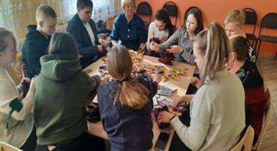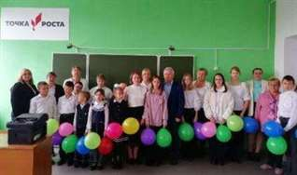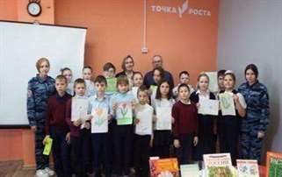

Расходы по разделу «Образование» направлены на функционирование следующих учреждений :
МУДО Детско-юношеская спортивная школа-1
Общеобразовательные учреждения и филиалы-11
Детские дошкольные учреждения-8

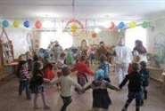МДОУ детский сад № 1 «Теремок» р.п. Романовка

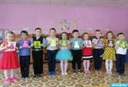МДОУ детский сад «Сказка» р.п. Романовка

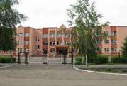МОУ Романовская СОШ имени И.В.Серещенко
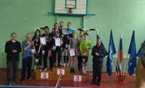Филиал МОУ Романовская СОШ с. Мордовский Карай

МУДО Дом пионеров и школьников р.п Романовка-1

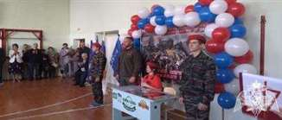 Филиал МОУ Романовская СОШ с. Большой Карай

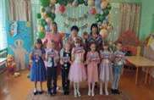МДОУ детский сад «Ласточка» с. Подгорное

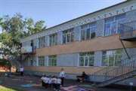МДОУ детский сад «Коло- кольчик» р.п. Романовка

МУ «методический центр» Романовского муниципального района-1

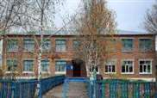МДОУ «Детский сад «Коло-сок» с. Мордовский Карай
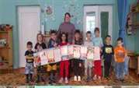 МДОУ «Детский сад «Берез -ка» п.Красноармейский
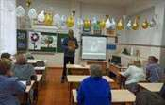Филиал МОУ Романовская СОШ с. Подгорное
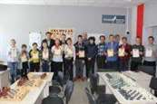Филиал МОУ Романовская СОШ с. Усть Щербедино
МУ «Централизованная бухгалтерия Управления образования» РМР-1

Структура расходов в сфере «Образования»

- 51,1 млн. рублей (18,55 %) направлено на дошкольное образование;
- 192,3 млн. рублей (69,8 %) составили расходы на общее образование;
- 0,04 млн. рублей (0,01 %) составили расходы на профессиональную подготовку, переподготовку и повышение квалификации;
- 13,3 млн. рублей (4,8 %) на дополнительное образование детей;
- 0,1 млн. рублей (0,04 % ) на молодежную политику и оздоровление детей;
- 18,8 млн. рублей (6,8 %) на другие вопросы в области образования.
Расходы за счет субвенций, переданных на реализацию основных общеобразовательных программ в части финансирования расходов на оплату труда работников общеобразовательных учреждений, расходов на учебники и учебные пособия, технические средства обучения, расходные материалы и хозяйственные нужды, составили 113765,2 тыс. рублей, на финансовое обеспечение образовательной деятельности муниципальных дошкольных образовательных организаций в части расходов на оплату труда, приобретение учебных пособий, средств обучения, игр, игрушек 27780,6 тыс. рублей.
Расходы на питание отдельным категориям обучающихся в школах за счет средств областного бюджета исполнены в сумме 1963,2 тыс. рублей, 87 % к уточненному годовому плану.
Расходы на содержание детей дошкольного возраста в детских садах за счет областного бюджета составили 306,5 тыс. рублей, 72 % к уточненному годовому плану.
Расходы на оплату труда работников, занятых в сфере образования, с учетом начислений на заработную плату составили 186480,0 тыс. рублей.
На оснащение и укрепление материально-технической базы образовательных организаций в 2023 году направлено 3802,0 тыс. рублей, в т.ч. за счет средств областного бюджета -1901,0 тыс.руб., что составило 100,0 % к уточненному годовому плану;
Расходы на МП «Профилактика терроризма и экстремизма, а также минимизация и (или) ликвидация последствий проявления терроризма и экстремизма « в 2023 году исполнены в сумме 30,0 тыс. рублей , что составило 100,0% к уточненному годовому плану.

Динамика расходов по разделу "Культура и кинематография"

По разделу "Культура и кинематография" расходы составили 55944,4 тыс. рублей, 13,4 % всех расходов бюджета.
Расходы на оплату труда с начислениями составили 44663,9 тыс. рублей ,в том числе за счет субсидии из областного бюджета на выравнивание возможностей местных бюджетов по обеспечению повышения оплаты труда отдельным категориям работников бюджетной сферы 15750,4 тыс. рублей.
По данному разделу финансировались МУК «РЦ клубная система», МУК «РЦ библиотечная система», МУК «Киновидеоцентр» РМР, МУ «Централизованная бухгалтерия отдела культуры и кино», отдел культуры и кино РМР СО.
За счет средств, выделяемых из резервного фонда Правительства Саратовской области, на укрепление материально-технической базы муниципальных учреждений культуры на сумму 166,0 тыс. руб. в 2023 году была установлена входная группа в Красноармейский СДК.
По программе «Государственная поддержка лучших учреждений и работников сельских учреждений» победителем стала Красноармейская сельская библиотека, которая получила 102,0 тыс. руб., на которые было приобретены мебель и оргтехника.
По программе Государственная поддержка отрасли «Культура» (комплектование книжных фондов библиотек муниципальных образований и государственных общедоступных библиотек) было приобретено 191 экземпляров книг на сумму 49,1 тыс. руб.
По Государственной программе «Культура Саратовской области» в 2023году была отремонтирована крыша здания Осиновского СДК на сумму 1700,0 тыс. руб.
По разделу "Социальная политика" расходы составили 2836,0 тыс. рублей или 0,7% от общих расходов бюджета 2023 года, в том числе:
субвенция на осуществление органами местного самоуправления государственных полномочий по предоставлению гражданам субсидий на оплату жилого помещения и коммунальных услуг – 843,8 тыс. рублей;
доплаты к пенсиям муниципальных служащих – 221,4 тыс. рублей;
возмещение расходов на оплату жилого помещения и коммунальных услуг отдельным категориям граждан, проживающих и работающих в сельской местности 895,5 тыс. рублей;
компенсация части родительской платы за содержание ребенка в государственных и муниципальных образовательных учреждениях, реализующих основную общеобразовательную программу дошкольного образования за счет субвенций из областного бюджета 629,8 тыс. рублей;
компенсация питания детей с ОВЗ и детей имеющих статус «ребенок-инвалид»- 6,0 тыс. рублей
МП "Обеспечение жильем молодых семей" – 239,4 тыс. рублей, в том числе 83,3 тыс. рублей -средства федерального бюджета, 156,1 тыс. рублей - за счет средств областного бюджета.
По разделу "Физическая культура и спорт" расходы составили 85,2 тыс. руб. или 0,02% от общих расходов бюджета 2023 года. Средства направлены на проведение спортивно-массовых мероприятий.

По разделу "Средства массовой информации" расходы составили 1112,3 тыс. рублей, что составило 0,3% от общих расходов бюджета 2023 года. По данному разделу отражены расходы на предоставление
- субсидии на обеспечение деятельности периодического печатного средства массовой информации (газета «Восход), в том числе за счет межбюджетных трансфертов на размещение социально значимой информации в печатных средствах массовой информации, учрежденных органами местного самоуправления – 912,3 тыс. рублей;
- иной межбюджетный трансферт за счет средств, выделяемых из резервного фонда Правительства Саратовской области, на укрепление материально-технической базы муниципальных организаций, осуществляющих производство и выпуск средств массовой информации-100,0 тыс. рублей .
По разделу "Обслуживание государственного и муниципального долга" израсходовано на обслуживание муниципального долга 4,1 тыс. рублей.

По разделу "Межбюджетные трансферты" расходы составили 993,5 тыс. рублей, в том числе:
750,7 тыс. руб. - дотация поселениям за счет субвенции из областного бюджета,
242,8 тыс.руб. - дотация на выравнивание бюджетной обеспеченности поселениям за счет местного бюджета.

ИСТОЧНИКИ ФИНАНСИРОВАНИЯ ДЕФИЦИТА БЮДЖЕТА

Профицит бюджета Романовского муниципального района в 2023 году составил 325,8 тыс. рублей.

Данные по источникам финансирования дефицита районного бюджета за 2022 - 2023 годы представлены в таблице:

(тыс. рублей)
Наименование | 2022 год | 2023 год
Источники внутреннего финансирования дефицитов бюджетов | -3322,7 | -325,8
Бюджетные кредиты от других бюджетов бюджетной системы Российской Федерации | 2400,0
Получение бюджетных кредитов от других бюджетов бюджетной системы Российской Федерации в валюте Российской Федерации | 4100,0
Погашение бюджетных кредитов от других бюджетов бюджетной системы Российской Федерации в валюте Российской Федерации | -1700,0
Изменение остатков средств на  счетах по учету средств бюджета | -5722,7 | -325,8

Исходя из данных баланса (ф.0503130) установлено, что кредиторская задолженность по состоянию на 01.01.2024г. составила 3918,3 тыс.рублей, в том числе по казенным учреждениям 121,0 тыс.рублей, (из них просроченная кредиторская задолженность 0 тыс.рублей) по бюджетным учреждениям 3797,3тыс.рублей, (в том числе просроченная кредиторская задолженность 0 тыс.рублей).

Валюта баланса на 01.01.2023 года составляла —1131430,9 тыс.рублей по состоянию на 01.01.2024 года — 1333590,2 тыс. рублей, по сравнению с прошлым годом увеличилась на сумму 202159,3 тыс. рублей.

Муниципальный долг Романовского муниципального района Саратовской области по состоянию на 01.01.2024 года составляет 4100,0 тыс.рублей. Срок погашения муниципального долга в сумме 1700,00 тыс.рублей до 15 августа 2025 года, в сумме 2400,00 тыс.рублей – 30 апреля 2027 года.

Остаток денежных средств в бюджете муниципального района по состоянию на 01.01.2024г. составил всего 21875,0 тыс. руб., из них дорожный фонд- 14044,7 тыс. руб.

5. Сведения о расходах бюджета Романовского муниципального района на реализацию муниципальных программ

В 2023 году в муниципальном районе велась работа по реализации 12 муниципальных программ, на которые было направлено 326 226,8 тыс. рублей, доля программных мероприятий в общем объеме расходов составляет 78,3%. В сравнении с аналогичным периодом 2022 года расходы на реализацию муниципальных программ увеличились на 42 569,2 тыс. рублей, что составило 115,0 % .

Денежные средства, направляемые на реализацию муниципальных программ в Романовском муниципальном районе по годам реализации:

АНАЛИЗ ИСПОЛНЕНИЯ МУНИЦИПАЛЬНЫХ ПРОГРАММ
Наименование | План  на 2023 год | Отчет (факт) за 2023 год | % исполнения | Целевые показатели | Достигнутые показатели | Причины расхождения между плановыми и фактическими значениями бюджетных показателей
1 | 2 | 3 | 4 | 5 | 6 | 7
МП «Развитие местного самоуправления в Романовском муниципальном районе» | 2947,5 | 2828,3 | 96,0 | 1. Степень укомплектованности органов местного самоуправления района материально-техническими средствами для решения вопросов местного значения.  2. Степень открытости деятельности органов местного самоуправления района.  3. Доля муниципальных образований района, участвующих в конкурсах. | 66  100  100 | Наличие задолженности за услуги по содержанию имущества и прочих работ, услуг.
МП «Противодействие коррупции на территории Романовского муниципального района Саратовской области » | 30,0 | 30,0 | 100,0 | 1.Количество совещаний по вопросам реализации и результатам выполнения мероприятий антикоррупционной направленности – не менее 2 единиц в течение каждого полугодия;  2. Количество заседаний комиссии по противодействию коррупции в Романовском муниципальном районе, проведённых в течение отчётного года, – не менее 4 единиц;  3. Доля заседаний комиссий по соблюдению требований к служебному поведению муниципальных служащих и урегулированию конфликта интересов с участием представителей институтов гражданского общества – не менее 100 процентов от общего количества проведённых заседаний;  4. Отношение количества проведённых проверок достоверности и полноты сведений, представляемых гражданами, претендующими на замещение должностей муниципальной службы и лицами, замещающими указанные должности, к количеству фактов поступления информации, являющейся основанием для проведения проверок, - не менее 100 процентов;  5. Отношение количества фактов осуществления контроля за расходами к количеству фактов поступления информации, являющейся основанием для принятия решений об осуществлении контроля за расходами, - не менее 100 процентов;  6. Отношение количества поступивших уведомлений о фактах обращения в целях склонения муниципальных служащих к совершению коррупционных правонарушений к количеству фактов указанных обращений - не менее 100 процентов;  7. Отношение количества проверок, проведённых по поступившим уведомлениям, к количеству поступивших уведомлений – не менее 100 процентов;  8. Отношение количества фактов предания гласности случаев несоблюдения требований о предотвращении или об урегулировании конфликта интересов к количеству выявленных случаев несоблюдения требований о предотвращении или об урегулировании конфликта интересов – не менее 100 процентов;  9. Отношение количества фактов применения мер ответственности, предусмотренных законодательством Российской Федерации, к количеству выявленных фактов несоблюдения требований о предотвращении или об урегулировании конфликта интересов при наличии оснований для применения мер ответственности - не менее 100 процентов;  10. Отношение количества муниципальных служащих, в должностные обязанности которых входит участие в противодействии коррупции, к количеству указанных лиц, получивших дополнительное профессиональное образование по вопросам противодействия коррупции, - не менее 100 процентов;  11. Отношение количества проведенных антикоррупционных экспертиз к количеству разработанных проектов нормативных правовых актов – не менее 100 процентов;  12 Отношение количества размещённых в установленном порядке в информацион но-телекоммуникационной сети «Интернет» проектов нормативных правовых актов к количеству разработанных проектов, в отношении которых предусмотрено проведение независимой антикоррупционной экспертизы, – не менее 100 процентов;  13. Отношение количества обращений граждан и организаций, проанализирован ных на предмет наличия сведений о возможных проявлениях коррупции, к общему количеству поступивших обращений – не менее 100 процентов;  14. Отношение количества подведомственных организаций, в которых обеспечена реализация мер по противодействию коррупции, предусмотренных для организаций законодательством, к общему количеству подведомственных организаций – не менее 100 процентов;  15. Отношение количества проведённых опросов и анкетирования потребителей услуг с целью выявления фактов коррупционных правонарушений и условий для их совершения к количеству указанных опросов и анкетирования, предусмотренному планами по противодействию коррупции, - не менее 100 процентов. | 4  4  100  100  100  Не выявлено  Не выявлено  Не выявлено  Не выявлено  100  100  100  --  100  100 | Исполнено в полном объеме
МП "Организация отдыха детей в каникулярное время " | 1231,8 | 1231,8 | 100,0 | Реализация муниципальной программы позволит достигнуть следующих целевых показателей:  1.увеличение количества занятых детей в летний период на 10%, что влечет за собой увеличение оздоровленных детей на 5% ежегодно;  2.увеличение интеллектуального, физического, психического развития детей на 10% ежегодно;  3.увеличение знаний и умений через различные формы общения и занятости на 10% ежегодно. | увеличение количества занятых детей в летний период на 10%, увеличение оздоровленных детей на 5%  увеличение интеллектуального, физического, психического развития детей на 10%  увеличение знаний и умений через различные формы общения и занятости на 10% | Исполнено в полном объеме
МП "Проектирование и ремонт автомобильных дорог Романовского муниципального района " | 38904,8 | 24860,1 | 63,9 | 1. Доля протяженности автомобильных дорог общего пользования местного значения, находящихся в границах Романовского муниципального района, не отвечающих нормативным требованиям к транспортно-эксплуатационным показателям, снизится на 11,0%;  2. Количество дорожно-транспортных происшествий на автомобильных дорогах общего пользования местного значения, находящихся в границах Романовского муниципального района, из-за сопутствующих дорожных условий, уменьшится на 2%. | 1.на 11%  2. Дорожно-транспортные происшествия увеличились на 5,2% | Оплата произведена по факту выполненных работ
МП «Обеспечение жильем молодых семей» в Романовском муниципальном районе | 239,4 | 239,4 | 100,0 | Количество молодых семей, обеспечен ных жильем, в том числе с помощью ипотечных кредитов (займов)-1;  доля молодых семей, обеспеченных жильем, в общем количестве молодых семей, нуждающихся в улучшении жилищных условий (14%);  доля оплаченных свидетельств на приобретение жилья от общего количества свидетельств на приобретение жилья, выданных молодым семьям(100%). | 100%  100%  100% | Исполнено в полном объеме
МП «Развитие физической культуры и спорта в Романовском муниципальном районе» | 85,2 | 85,2 | 100,0 | Число жителей района, систематически занимающихся физической культурой и спортом;  охват детей и подростков, занимающихся в спортивных школах и секциях района;  показатели выступлений спортсменов района на областных, всероссийских соревнованиях. | Число жителей района систематически занимающихся физической культурой и спортом в 2023 году – 58,49%  Увеличение охвата детей и подростков, занимающихся в спортивных школах и секциях района до 30%  Повышение результативности выступлений спортсменов района на областных, всероссийских соревнованиях в 2023 году:  1 место на Первенстве Саратовской области по самбо среди юниорок 2004-2006 г.р. – Медведева Виктория;  1 место на Межрегиональных соревнованиях по самбо среди юношей и девушек 2010-2011 г.р. – Щукин Владимир;  1 место на Межрегиональных соревнованиях по самбо среди юношей и девушек 2010-2011 г.р. – Самородов Владимир;  1 место на Прихоперской лиги самбо 2022-2023 г. – Нечаева София;  2 место на Первенстве Саратовской области по легкой атлетике среди 2007-2008 г.р. – Каныгин Вадим;  3 место на Первенстве Саратовской области по легкой атлетике среди 2007-2008 г.р. – Бирюкова Дарья;  3 место на Первенстве Саратовской области по самбо среди девушек 2006-2008 г.р. – Медведева Виктория. | Исполнено в полном объеме
МП "Развитие образования Романовского муниципального района" | 254524,4 | 252629,3 | 99,3 | 1.увеличение охвата дошкольным образованием с 52 %до 70%;  2.увеличение доли школьников, обучающихся по федеральным государственным образовательным стандартам с 77,6% до 98,5%;  3.доля обучающихся, получающих горячее питание, составит 99%;  4.укомплектованность образовательных учреждений педагогическими кадрами, имеющими высшее образование, составит не менее 100%;  5.охват детей и подростков дополнительным образованием составит 75%;  6.доля обучающихся, получивших аттестат о среднем общем образовании 100 %;  7.доля обучающихся, получивших аттестат об основном общем образовании 100 %;  8.увеличение доли образовательных учреждений, в которых созданы условия для обучения детей с ОВЗ и детей- инвалидов до 25 %;  9.увеличение доли образовательных учреждений, отвечающих современным требованиям к условиям осуществления образовательного процесса с 67%до 74%.  10.количество работников муниципаль- ных учреждений (за исключением органов местного самоуправления), занятых на полную ставку, заработная плата которых заполную отработку за месяц нормы рабочего времени и выполнение нормы труда (трудовых обязанностей) в 2021-2023 годах ниже минимального размера оплаты труда – 0 человек. | 1.- увеличение охвата дошкольным образованием 71%;  2.увеличение доли школьников, обучающихся по федеральным государственным образова тельным стандартам 100%;  3.доля обучающихся, получающих горячее питание, составила 100%;  4.укомплектованность образовательных учреждений педагогическими кадрами, имеющими высшее образование, составила 98,9%;  5.охват детей и подростков дополнительным образованием составил 78%;  6.доля обучающихся, получивших аттестат о среднем общем образовании 100 %;  7.доля обучающихся, получив ших аттестат об основном общем образовании 97%;  8.увеличение доли образовательных учреждений, в которых созданы условия для обучения детей с ОВЗ и детей- инвалидов 25 %;  9. увеличение доли образовательных учреждений, отвечающих современным требованиям к условиям осуществления образовательного процесса 100%.  -обеспечено повышение минимального размера оплаты труда с 1 января 2021-2023 года- 100% сотрудникам. | Наличие текущей задолженности за услуги по содержанию имущества и прочих работ, услуг.
МП «Профилактика терроризма и экстремизма, а также минимизации и (или) ликвидации послед ствий проявления терроризма и экстремизма на территории Рома новского муниципаль ного района» | 30,0 | 30,0 | 100,0 | Безопасность МДОУ и»Детский сад «Надежда» с. Большой Карай повысится на 10%; | Приобретены материалы для ограждения территории МДОУ и»Детский сад «Надежда» с. Большой Карай .  Безопасность МДОУ и»Детский сад «Надежда» с. Большой Карай повысилась на 10%; | Исполнено в полном объеме
МП "Развитие и сохранение культуры в Романовском муниципальном районе" | 44335,9 | 44208,2 | 99,7 | - увеличение количества культурно-досуговых мероприятий от 4807 до 4810 ед.;  - увеличение количества посещений КДУ от 176410 до 192450 чел.;  - увеличение количества клубных формирований от 122 до 122 ед.;  - увеличение количества участников клубных формирований от 1500 до 1510 чел.;  - увеличение кинопоказов от 841 до 845 ед.;  - увеличение количества посетителей кинопоказов от 11950 до 13040чел.;  - увеличение количества читателей от 10100 до 10100 чел.;  - увеличение книговыдачи от 21200 до 218500 ед.;  - увеличение посещаемости от 91630 до 99960 чел.; | увеличение количества культурно-досуговых мероприятий от 4807 до 4810 ед.;  - увеличение количества посещений КДУ от 176410 до 192450 чел.;  - увеличение количества клубных формирований от 122 до 122 ед.;  - увеличение количества участников клубных формирований от 1500 до 1510 чел.;  - увеличение кинопоказов от 841 до 845ед.;  - увеличение количества посетителей кинопоказов от 11950 до 13040 чел.;  - увеличение количества читателей от 10100 до 10100 чел.;  - увеличение посещаемости от 91630 до 99960 чел.; | Показатели программы были исполнены в полном объеме
Муниципальная программа «АПК «Безопасный город» на территории Романовского муниципального района» | 75,5 | 75,5 | 100,0 | - приобретение оборудования и техническое оснащение ЕДДС района;  - количество единиц персонала ЕДДС обученных на базе ОГУ ДПО «УМЦ ГОЧ с и ПБ Саратовской области» | - приобретение оборудования и техническое оснащение ЕДДС района на 50 %;  - количество единиц персонала ЕДДС обученных на базе ОГУ ДПО «УМЦ ГОЧС и ПБ Саратовской области» на 100 % | Исполнено в полном объеме
Муниципальная программа «Гармонизация межнациональных и межконфессиональных отношений в Романовском муниципальном районе» | 5,0 | 5,0 | 100,0 | 1. доля граждан, положительно оценивающих состояние межнациональ ных отношений, в общем количестве жителей;  2. уровень толерантного отношения к представителям другой национальности;  3. количество мероприятий регионального и районного значения, проведенных в районе и направленных на гармонизацию межнациональных отношений, профилактику религиозно-политического экстремизма, снижение уровня межнациональной и религиозной напряженности | 87%  83%  455 | Исполнено в полном объеме
Муниципальная программа «Развитие малого и среднего предпринимательства в Романовском муниципальном районе Саратовской области» | 4,0 | 4,0 | 100,0 | 1.Оборот субъектов малого и среднего предпринимательства (МСП) (без учета индивидуальных предпринимателей) в постоянных ценах по отношению к значению показателя 2020 года, %  2.Доля обрабатывающей промышлен ности в обороте субъектов МСП (без учета индивидуальных предпринимателей), %  3.Доля среднесписочной численности работников (без внешних совместителей), занятых у субъектов МСП, в общей численности занятого населения, %;  4.Количество субъектов МСП (включая индивидуальных предпринимателей) в расчете на 1 тыс. населения, ед.;  5.Средняя заработная плата в субъектах малого предпринимательства (в процентах). | 20,9  45,0 %  107 %  111%  50% | Исполнено в полном объеме
Всего | 342413,5 | 326226,8 | 95,3

6. Социально-значимые проекты, реализуемые за счет средств бюджета Романовского муниципального района

На территории Романовского муниципального района реализуются следующие социально-значимые проекты.
Региональный проект «Успех каждого ребенка»
Национальный проект «Образование»

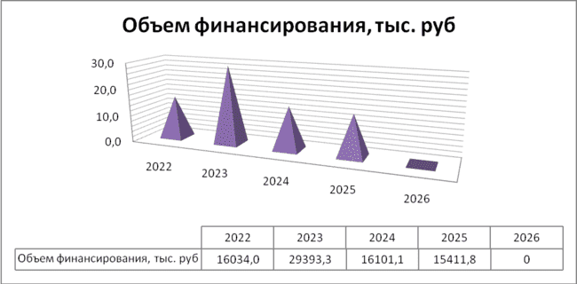 | - Создание в общеобразовательных организациях, расположенных в сельской местности, условий для занятий физической культурой и спортом  В 2022 году произведен ремонт спортивного зала в МОУ «Краснолиманская Основная общеобразовательная школа» сумма затрат составила 1516,3 тыс.рублей.  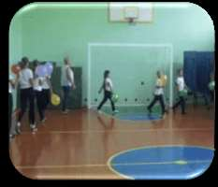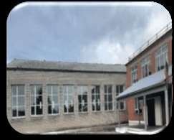

Федеральный проект «Современная школа», тыс. рублей
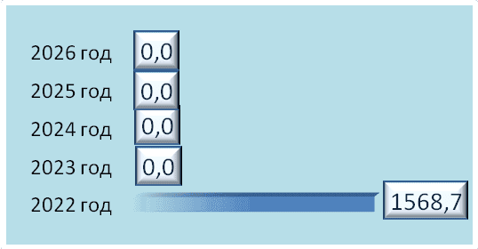  Создание и обеспечение функционирования центров образования естественно-научной и технологической направленностей в общеобра зова тельных организациях, расположенных в сельской местности и малых городах. | 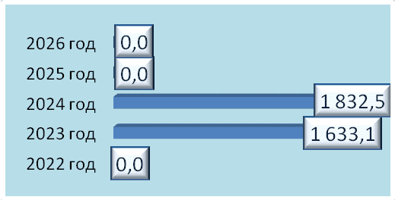  Оснащение (обновление материально-технической базы) оборудованием, средствами обучения и воспитания общеобразовательных организаций, в том числе осуществляющих образовательную деятельность по адаптирован ным основным общеобразовательным программам. | Обеспечение условий для создания центров образования цифрового и гуманитарного профилей (в рамках достижения соответствующих результатов федерального проекта).
В 2022 году открыт объект естественно-научной и технологи ческой направленности «Точка роста» на базе МОУ Искровская СОШ, п. Алексеевский.  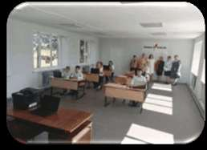 | 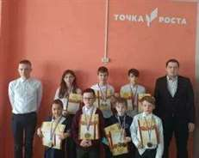  Объект естественно-научной и технологической направленности «Точка роста» в селе Малое-Щербедино открыт в 2023 году. | Обеспечение условий для функционирования центров образования естественно-научной и технологической направленностей в общеобразовательных организациях.  Федеральный проект «Цифровая образовательная среда»

Обеспечение образовательных организаций материально - технической базой для внедрения цифровой образовательной среды | Обеспечение условий для функционирования центров цифровой образовательной среды в общеобразователь ных и профессиональных образовательных организациях
Денежные средства в объеме 3959,9 тыс. рублей направлены на внедрение целевой модели цифровой образовательной среды в 2022 году в пяти общеобразовательных организациях района: МОУ Романовская СОШ Романовского района Саратовской области имени И.В. Серещенко;МОУ Большекарайская СОШ им. Н.Ф.Сосина;МОУ Мордовокарайская СОШ имени В.Н.Сидорина;МОУ «Усть-Щербединская СОШ с.Усть-Щербедино Романовского района;МОУ «Подгорненская СОШ» им. П.И.Чиркина. | 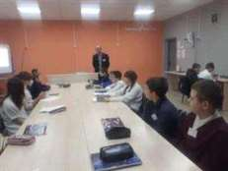
Федеральный проект «Патриотическое воспитание граждан Российской Федерации»

Проведение мероприятий по обеспечению деятельности советников директора по воспитанию и взаимодействию с детскими общественными объединениями в общеобразовательных организациях. | 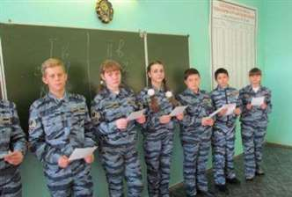 | 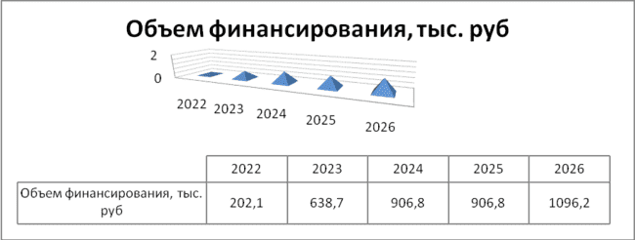

Региональный проект «Развитие инфраструктуры общего образования Саратовской области»

На проведение капитального и текущего ремонтов муниципальных образовательных организаций Романовского района выделено в 2023 году- 13778,4 тыс. руб. (областная часть – 13500,0 тыс. руб, местное софинансирование 3% - 278,4 тыс. руб.)
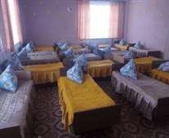
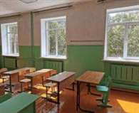
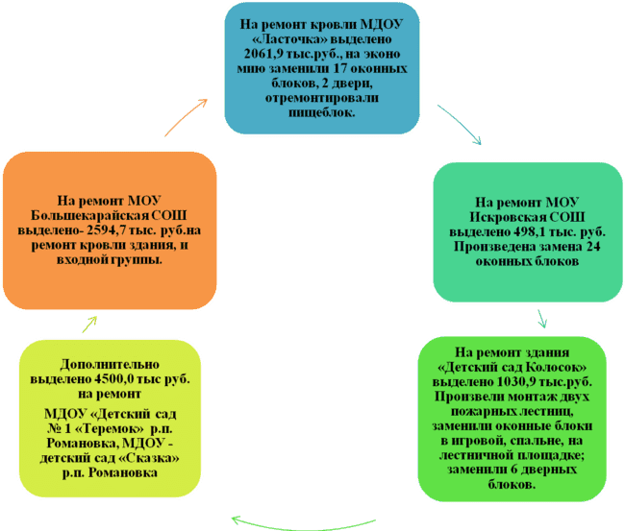
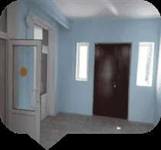
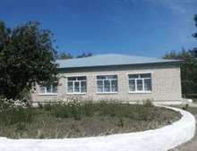
На ремонт спортивных залов общеобразовательных муниципальных организаций в 2023 г выделено 3000,0 тыс.руб. Местное софинансирование 3% составило 92,8 тыс.руб.
- На ремонт спортивного зала МОУ Подгорненская СОШ выделено 1546,4 тыс.руб.
- На ремонт спортивного зала филиала МОУ Романовская СОШ в с.Бобылевка выделено 1546,4 тыс. руб.
Региональный проект«Развитие инфраструктуры образовательных организаций Саратовской области»
Ремонт спортивных залов
Создание и оснащение музеев боевой славы

На проведение текущего ремонта спортивного залав МОУ Романовская СОШ р.п. Романовка Романовского района имени полного кавалера орденов Славы И.В. Серещенко выделено в 2024 году- 1546,4 тыс. рублей (областная часть – 1500,0 тыс. руб, местное софинансирование 3% - 46,4 тыс. руб.); | На укрепление материально-технической базы и оснащение музеев боевой славы в муниципальных образовательных организа- циях Романовского района выделено в 2024 году- 1250,0 тыс. рублей;  Филиал МОУ Романовская СОШ р.п. Романовка в с. Усть-Щербе дино-1000,0 тыс.руб и с. Подгорное- 250,0 тыс. руб;

Капитальный и текущий ремонт образовательных учреждений

- На укрепление материально-технической базы, капитальный и текущий ремонт дошкольных образовательных учреждений выделено в 2024 г- 3808,0 тыс. рублей (областная часть – 3693,8 тыс. руб, местное софинансирование 3% - 114,2 тыс. руб.) МДОУ "Детский сад "Надежда" с. Большой Карай и МДОУ - "Детский сад "Искорка" п. Алексеевский Романовского района.

- На укрепление материально-технической базы, капитальный и текущий ремонт образовательных учреждений Романовского муниципального района выделено в 2024 году- 5670,1 тыс. рублей (областная часть – 5500,0 тыс. руб, местное софинансирование 3% - 170,1 тыс. руб.) Филиал МОУ «Усть-Щербединская СОШ» в с. Малое Щербедино и МОУ Романовская СОШ р.п. Романовка

- На укрепление материально-технической базы, капитальный и текущий ремонт образовательных учреждений дополнительного образования детей Романовского муниципального района выделено в 2024 году- 1443,3 тыс. рублей (областная часть – 1400,0 тыс. руб, местное софинансирование 3% - 43,3 тыс. руб.) Романовский Дом пионеров и школьников.

Национальный проект «Культура», тыс. рублей

Наименование проекта (вид работ) | 2021 факт | 2022 факт | 2023 факт | 2024 прогноз | 2025 прогноз | 2026 прогноз | результат
Государственная программа «Культура Саратовской области» подпрограмма укрепле ние материально-техни ческой базы и обеспе чение деятельности учреждений в сфере культуры | 0,0 | 1800,0 | 1700,0 | 2000,0 | 2000,0 | 0,0 | В 2022 году по программе отремонтирована крыша зрительного зала РДК,фойе кинотеатра  В 2023 году отремонтирована крыша Осиновского СДК  В 2024 году будет отремонтирована мягкая кровля Романовского районного Дома культуры  В 2025 году запланирован ремонт фасада Подгорненского СДК
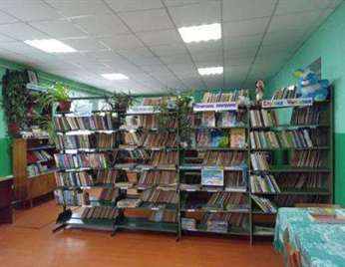 |  |  |  |  | 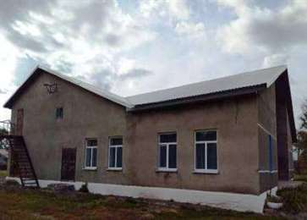
Государственная поддержка отрасли «Культура» Коммплектование книжных фондов библиотек | 61,0 | 61,0 | 49,1 | 46,9 | 46,9 | 0,0 | В 2023 году на сумму 49,1 тыс руб было прибретено 191 экземпляр книг
федеральный проект «Творческие люди»  Государственная поддержка лучших работников и учреждений, находящихся на территории сельских | 51,01 | 51,0 | 102,0 | 0,0 | 0,0 | 0,0 | В 2021году Елина М.М. художественный руководитель Мордовокарайского СДК получила премию в сумме 51,0 тыс.руб.  В 2022 году по программе, заведующая Большекарайским СДК Шевцова О.А. получила премию в сумме 51,0 тыс.руб  В 2023 году по программе, на 102,0тыс руб. была закуплена мебель и оргтехника в Красноармейскую сельскую библиотеку
Государственная программа «Культура малой Родины» | 0,0 | 3335,4 | 0,0 | 4566,7 | 3900,0 | 0,0 | В 2022 году, в рамках Федеральной программы «Культура малой Родины» отремонтирован Красноармейский СДК на сумму 2997370 рублей.  338000 рублей- закуплено звукоусилительное оборудование.  В 2024 году по программе будет отремонтирован Мордовокарайский СДК «Мир» на сумму 3455,6 тыс.руб.  На сумму 1111,1 будет закуплено звукоусилительное и световое оборудование для 5 учреждений культуры.
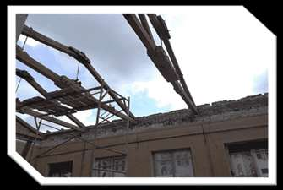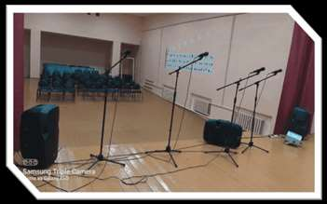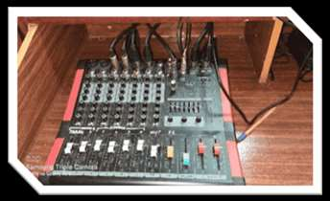

ПРИОРИТЕТ ОДИН – СОЦИАЛЬНОЕ БЛАГОПОЛУЧИЕ ЖИТЕЛЕЙ РОМАНОВСКОГО МУНИЦИПАЛЬНОГО РАЙОНА

В 2023 году Романовский муниципальный район реализовал практически все свои планы, участвовал в реализации национальных проектов, федеральных и региональных программ развития.
Что касается программы развития отдаленных районов – главное, чего удалось добиться за эти годы – ремонт региональных дорог в районе и дорог с твердым покрытием в Романовке.
В 2023 году в Романовке были отремонтированы: участок автомобильной дороги ул. Федоровка (от дома №114 до пересечения с региональной дорогой) , ул. Калинина(пересечение с ул. Народная) , ул. Советская от перекрестка до детского сада , ул. 2-я Садовая в п.Таволжанский, ул. Речная (от д.1 до пересечения с ул. Гагарина), ул. Горная (от пересечения с а/д «Романовка- Малое Щербедино») , ул. Народная (от д. 10 до пересечения с ул. Советская) , ул. Гагарина (от д. № 26 до пересечения с ул. Набережная), автомобильную дорогу «Бобылевка-Осиновка-Борецк»,выполнение работ по нанесению дорожной разметки ул. Калинина, ул.Ленина, ул. Советская, ул. Федоровка и пер. Советский.
Продолжился ремонт региональных дорог в районе.
В текущем году по инициативе спикера Госдумы В.В. Володина 5 млн рублей были выделены на строительство тротуаров в Романовке. Появились новые пешеходные дорожки на ул. Советской . Это сделано для удобства и безопасности пешеходов.
В рамках программ инициативного бюджетирования в районе появляются благоустроенные парки и скверы, места отдыха, детские игровые и спортивные комплексы. В 2023г. в Романовском муниципальном образовании реализован инициативный проект «Приобретение и установка хоккейного корта в р. п. Романовка»

На территории Романовского муниципального образования Романовского муниципального района в рамках регионального проекта «Формирование комфортной городской среды» ежегодно производятся работы по благоустройству. На территории Романовского муниципального образования Романовского муниципального района в 2023 году благоустроили общественную территорию: парк отдыха по ул. Спортивная в р.п. Романовка и дворовую территорию многоквартирного жилого дома ул. 2я Заводская, д.27 .

Объекты благоустройства, развивающих инфраструктуру Романовского муниципального района, в рамках реализации программы инициативного бюджетирования

- В 2021 году установлен детский игровой комплекс в р.п. Романовка, объем финансирования- 1 784 664,00 руб.
- В 2021 году установлено оборудование для детской игровой и спортивной площадки в с.Мордовский Карай,
объем финансирования- 1 005 487,36 рублей.
- В 2021 году проведены работы по благоустройству общественной территории, прилегающей к ДК с. Усть-Щербедино Романовского муниицпального района Саратовской области", объем финансирования – 999 962,00 рублей.
- В 2021 году проведены работы по благоустройству территории сквера в честь Победы в Великой Отечественной войне в с.Большой Карай Большекарайского муниципального образования – 934 155,00 рублей.

- В 2022 году приобретено оборудование для детской игровой и спортивной площадки в селе Малое Щербедино,
объем финансирования- 1 232 199,99 рублей.
- В 2022 году проведены работы по благоустройству территории кладбища (центрального входа) в р.п. Романовка»-1 932 075,60 руб.
- В 2022 году приобретено и установлено оборудование для детской игровой площадки в селе Большой Карай,
объем финансирования- 808 000,00 рублей.

- В 2023 году установка конструктивного элемента к памятнику в с. Большой Карай воинам - землякам, павшим в годы Великой Отечественной войны», объем финансирования- 1 289 333,00 рублей.
В 2023 году установлено оборудования для детской игровой площадки в п. Алексеевский, объем
финансирования- 544 414,03 рублей.
В 2023 году установлен хоккейный корт в р. п. Романовка, объем финансирования- 2 408 805,00 рублей.

7. Сведения об объемах муниципального долга Романовского муниципального района
на 1 января 2024 года

Муниципальный долг Романовского муниципального района:
- по состоянию на 1 января 2023 года составил 4100,0 тыс. рублей: в т.ч. бюджетные кредиты, привлеченные от других бюджетов бюджетной системы – 4100,0 тыс. рублей
- по состоянию на 1 января 2024 года составил 4100,0 тыс. рублей: в т.ч. бюджетные кредиты, привлеченные от
других бюджетов бюджетной системы – 4100,0 тыс. рублей

Муниципальный долг Романовского муниципального района – это обязательства по возврату взятых в долг денежных средств.
В 2023 году на обслуживание муниципального долга израсходовано – 4,1 тыс.рублей
Муниципальный долг Романовского муниципального района Саратовской области по состоянию на 01.01.2024 года составляет 4100,0 тыс. рублей. Срок погашения муниципального долга в сумме 1700,0 тыс.рублей до 15 августа 2025 года, в сумме 2400,0 тыс.рублей – до 30 апреля 2027 года.
ДОПОЛНИТЕЛЬНАЯ ИНФОРМАЦИЯ

N  п/п | Наименование показателя | Ед. изм. | за 2020 год  (факт) | за 2021 год  (факт) | за 2022 год  (факт) | за 2023 год  (факт)
1. | Объем доходов местного бюджета в расчете на 1 жителя | тыс. руб. | 20,6 | 23,8 | 27,7 | 34,5
2. | Объем расходов местного бюджета в расчете на 1 жителя | тыс. руб. | 20,3 | 23,1 | 27,5 | 34,5
3. | Объем расходов местного бюджета на жилищно-коммунальное хозяйство в расчете на 1 жителя | тыс. руб. | 0,003 | 0,003 | 0,004 | 0,007
4. | Объем расходов местного бюджета на образование в расчете на 1 жителя | тыс. руб. | 13,34 | 15,44 | 19,0 | 22,8
5. | Объем расходов местного бюджета на культуру и кинематографию в расчете на 1 жителя | тыс. руб. | 2,92 | 3,26 | 4,1 | 4,6
6. | Объем расходов местного бюджета на социальную политику в расчете на 1 жителя | тыс. руб. | 0,25 | 0,27 | 0,25 | 0,23
7. | Объем расходов местного бюджета на физическую культуру и спорт в расчете на 1 жителя | тыс. руб. | 0,006 | 0,004 | 0,004 | 0,007
8. | Расходы бюджета муниципального района на общее образование в расчете на 1 обучающегося в муниципальных общеобразовательных учреждениях | рублей | 122931,9 | 134653,2 | 176428,7 | 206064,88
9. | Расходы бюджета муниципального района на дошкольное образование в расчете на 1 воспитанника муниципального дошкольного образовательного учреждения района | рублей | 104363,6 | 123141,4 | 165796,4 | 214846,92
10. | Расходы бюджета муниципального района на дополнительное образование в расчете на 1 обучающегося в муниципальных учреждениях | рублей | 23361,1 | 23396,7 | 17003,8 | 19877,89
11. | Доля муниципальных дошкольных образовательных учреждений, здания которых требуют ремонта, в общем числе муниципальных дошкольных образовательных учреждений | % | 100 | 80 | 87 | 20
12. | Доля муниципальных общеобразовательных учреждений, здания которых требуют ремонта, в общем количестве муниципальных общеобразовательных учреждений | % | 100 | 100 | 73 | 10
13. | Доля муниципальных учреждений культуры, здания которые требуют ремонта, в общем количестве муниципальных учреждении культуры | % | 50,0 | 45 | 25 | 20
14. | Численность населения | чел. | 13441 | 13221 | 12816 | 12095
15. | Объем расходов бюджета Романовского муниципального района на содержание органов местного самоуправления в расчете на 1 единицу штатной (фактической) численности | тыс. руб. | 365,4 | 426,0 | 508,0 | 644,3
- количество обучающихся в муниципальных общеобразовательных учреждениях (общее образование) - 993 чел.
- количество воспитанников муниципальных дошкольных образовательных учреждений района (дошкольное образование) - 238 чел.
- количество детей получающих дополнительное образование в муниципальных учреждениях:
образование – 670 чел., культура – 143 чел.

8. Контактная информация

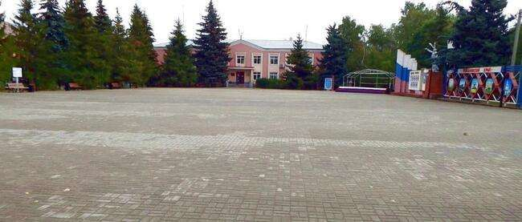

Начальник финансового управления администрации
Романовского муниципального района
Мухортова Оксана Александровна (8 84544) 4-02-43

Начальник бюджетного отдела Лосева Наталья Алексеевна (8 84544) 4-02-45,
Начальник отдела учета и отчетности Саяпина Ирина Александровна(8 84544) 4-08-44,
Начальник отдела расходных обязательств Юдина Марина Александровна(8 84544) 4-07-83.
График работы с 8-00 до 17-00, перерыв с 13-00 до 14-00.
Адрес: 412270, Саратовская область, р.п. Романовка, ул. Народная, 10
Электронная почта: fo29roman@yandex.ru

